**Курнеш Евдокия Мацеева (Kurneszowna Eudokia)**

25 февраля 1786 года – крещение (РГИА 823-2-18, лист 231, №7/1786-р (коп)).

**РГИА 836-2-18:** Лист 231. **Метрическая запись №7/1786-р (коп).**

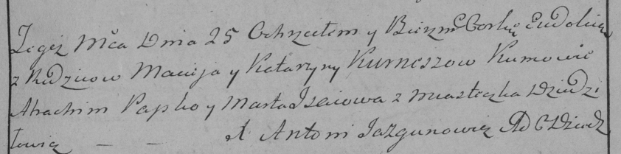

Дедиловичская Покровская церковь. 25 февраля 1786 года. Метрическая запись о крещении.

Kurneszowna Eudokia – дочь родителей с местечка Дедиловичи.

Kurnesz Maciey – отец.

Kurneszowa Katarzyna – мать.

Papko Atrachim– кум.

Jsaiowa Marta- кума.

Jazgunowicz Antoni– ксёндз.